## **📄 Proposta de Automação**

**Vinculação de Comprovantes de Pagamento no TOTVS Protheus**

**1. 🎯 Objetivo da Automação**

Automatizar integralmente o processo manual de vinculação de comprovantes de pagamento no sistema **TOTVS Protheus**, conforme fluxo demonstrado em vídeo e rotina atual do cliente.

A solução visa reduzir tempo, eliminar erros humanos e garantir precisão no vínculo entre comprovantes e títulos, com base nas informações de uma planilha Excel fornecida pela equipe.

**2. 🔁 Etapas da Rotina Automatizada**

* Abertura do TOTVS (via atalho ou execução direta).
* Navegação até **Relatórios > Específicos > Comprovante Pago**.
* Seleção do comprovante com base no nome indicado na planilha.
* Ação “Imprimir > Sim” para visualizar o comprovante.
* Acesso ao menu **Contas a Pagar > Contas a Pagar**.
* Abertura do filtro e seleção do mesmo arquivo de comprovante.
* Aplicação do filtro (o sistema já preenche o valor automaticamente).
* Seleção do título correspondente.
* Acesso ao menu **Vínculo - Banco de Conhecimento**.
* Seleção novamente do arquivo do comprovante.
* Preenchimento da descrição com o valor do pagamento.
* Execução dos comandos **Avançar > Finalizar > Salvar**.
* Repetição para todas as linhas da planilha.

**3. ⚙️ Detalhes Técnicos da Implementação**

| **Item** | **Solução Recomendada** |
| --- | --- |
| **Sistema TOTVS** | TOTVS Protheus (interface GUI) |
| **Automação de Navegação** | PyAutoGUI ou AutoHotKey |
| **Controle de Arquivos** | Nome do comprovante via planilha |
| **Simulação de Ações** | PyAutoGUI (mouse, teclado, delays) |

**4. 💡 Principais Benefícios para o Cliente**

* ⏱️ **Economia de Tempo**: processo totalmente automatizado.
* ✅ **Precisão**: elimina falhas humanas no filtro e vínculo.
* 📁 **Organização**: segue exatamente o fluxo do sistema TOTVS.

**5. ⏳ Estimativa de Horas para Desenvolvimento da Automação**

| **Etapa** | **Descrição** | **Tempo Estimado** |
| --- | --- | --- |
| 1 | Análise do processo manual e vídeo | 2 horas |
| 2 | Leitura e validação da planilha (pandas/openpyxl) | 2 horas |
| 3 | Desenvolvimento da automação (navegação, comandos, cliques) | 5 horas |
| 4 | Tratamento de erros, logs e estrutura de repetição por linha | 3 horas |
| 5 | Testes em diferentes resoluções e ajustes finos | 3 horas |
| 6 | Geração do executável com PyInstaller | 1,5 hora |
| 7 | Criação do script .bat e agendamento via Task Scheduler | 1 hora |
| 8 | Documentação técnica e orientações ao cliente | 2 horas |
| 9 | Testes finais com planilha real no ambiente do cliente | 2,5 horas |
| 10 | Suporte técnico e ajustes pós-implantação | 3 horas |
|  | **Total Geral** | **25 horas** |

**6. 📊 Resumo por Tipo de Atividade**

| **Tipo de Atividade** | **Tempo Total** |
| --- | --- |
| Desenvolvimento do Script | 10 horas |
| Testes e Ajustes | 8,5 horas |
| Empacotamento e Agendamento | 2,5 horas |
| Documentação e Suporte | 4 horas |
| **Total Geral** | **25 horas** |

**Prints do fluxo**   
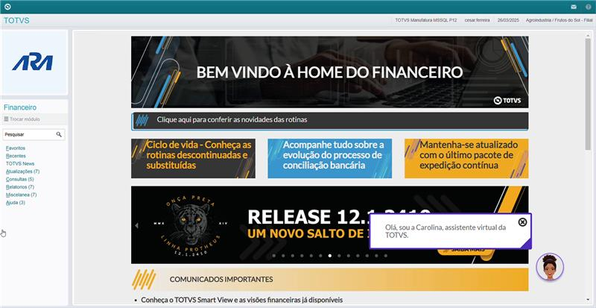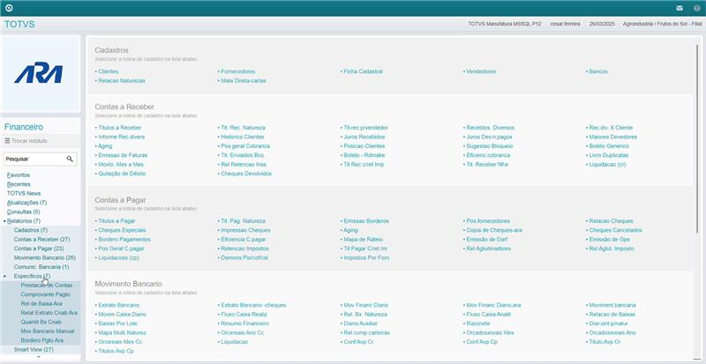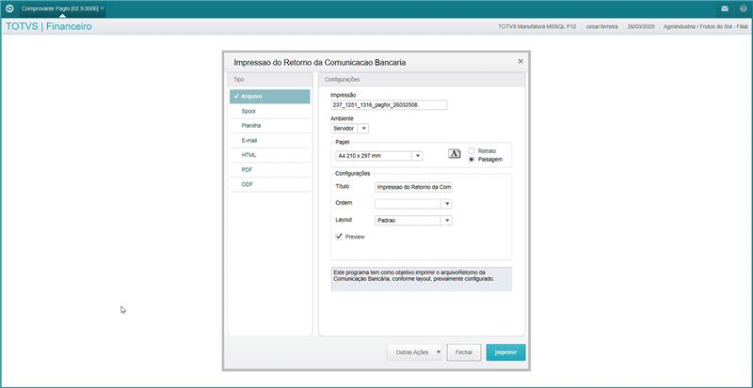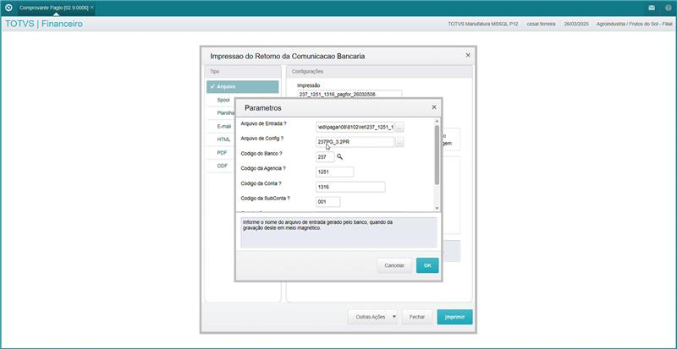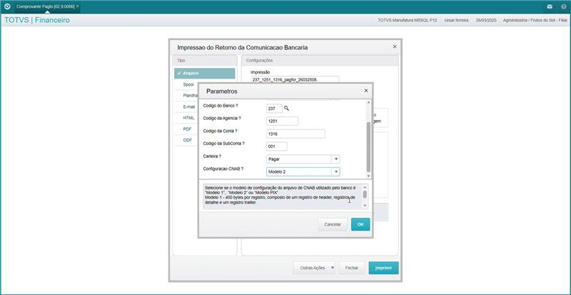

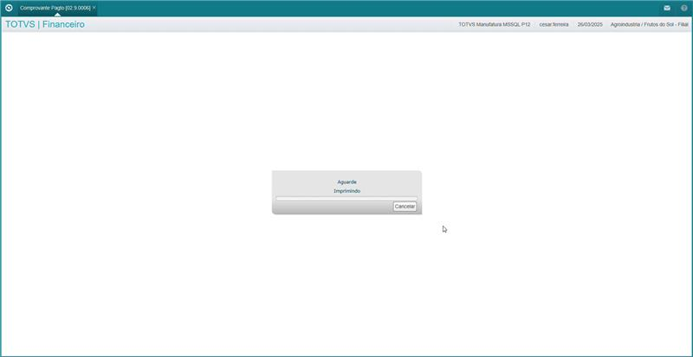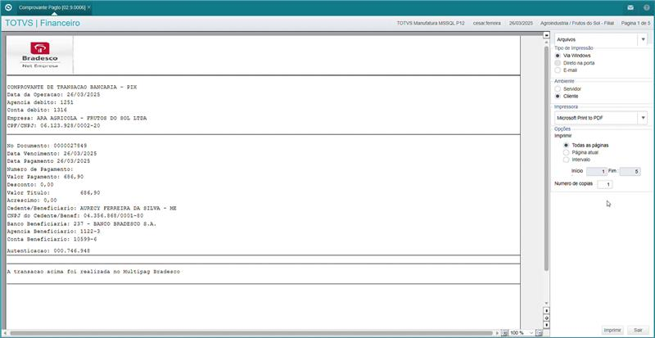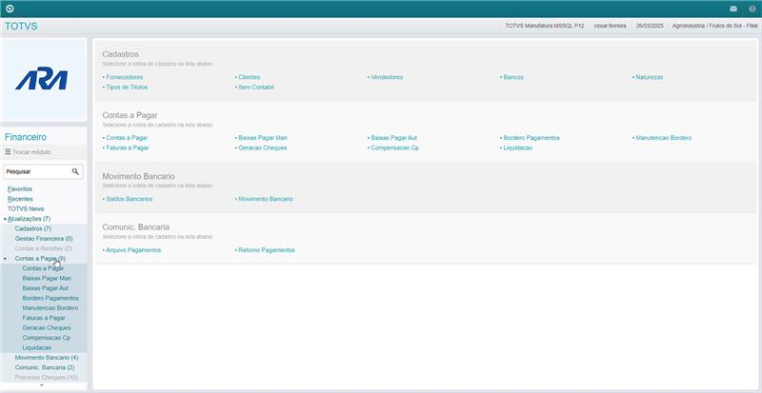s